الموسسة
الدورات التدربية
اختار المادة المرغوب في فتح محاضراتها المباشرة مثال ( التحرير العربي)
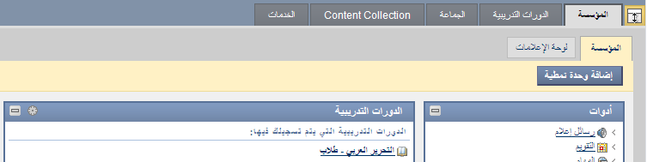
المحاضرات المباشرة
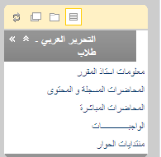
المحاضرة المرغوب في متابعتها
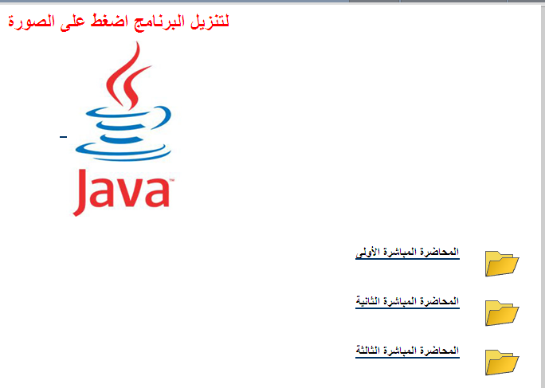
ثم كما هو موضح اختار المادة
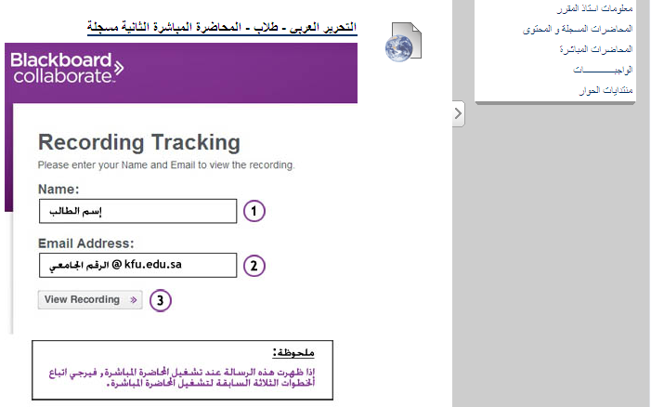
ثم ملاء الفراعات الاسم بالعربي
و الرقم الاكاديمي متبورع بي
@kfu.ede.sa
ثم View Recording
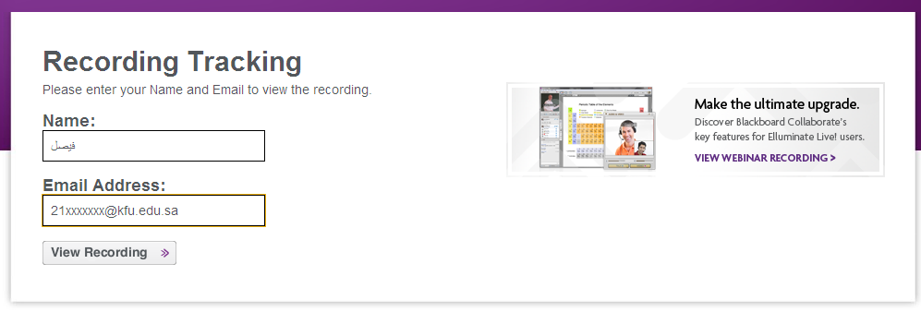
و بعدها استمتع بالمتابعة و فالكم النجاح
ابو وهيب الرهيب

